KẾ HOẠCH BÀI DẠY THI GIÁO VIÊN GIỎI CẤP TRƯỜNG

Ngày thực hiện: 27/10/2025
Người thực hiện: Nguyễn Thị Hằng

Thứ Hai ngày 27 tháng 10 năm 2025

TIẾNG VIỆT (Tiết 51)
BÀI 15: BÀI CA VỀ MẶT TRỜI (Tiết 2)
LUYỆN TỪ VÀ CÂU: LUYỆN TẬP VỀ TỪ ĐA NGHĨA

I. YÊU CẦU CẦN ĐẠT.
1. Năng lực đặc thù:
- Ghi nhớ kiến thức về từ đa nghĩa.
- Củng cố lại kiến thức về từ đa nghĩa; biết sử dụng, giải thích, đánh giá được tác dụng của từ đa nghĩa trong những tình huống cụ thể
- Góp phần phát triển năng lực ngôn ngữ.
- Biết vận dụng bài học vào thực tiễn cuộc sống.
2. Năng lực chung:
- Năng lực tự chủ, tự học: Tích cực học tập, tiếp thu kiến thức để thực hiện tốt nội dung bài học.
- Năng lực giải quyết vấn đề và sáng tạo: Nâng cao kĩ năng vận dụng từ đa nghĩa ứng dụng vào thực tiễn.
- Năng lực giao tiếp và hợp tác: Phát triển năng lực giao tiếp trong trò chơi và hoạt động nhóm.
3. Phẩm chất:
- Phẩm chất nhân ái: Thông qua bài học, biết yêu quý bạn bè và đoàn kết trong học tập.
- Phẩm chất chăm chỉ: Có ý thức tự giác trong học tập, trò chơi và vận dụng.
- Phẩm chất trách nhiệm: Biết giữ trật tự, lắng nghe và học tập nghiêm túc.
II. ĐỒ DÙNG DẠY HỌC.
1. Đối với giáo viên:
- Kế hoạch bài dạy, bài giảng Power point.
- SGK và các thiết bị như máy tính, học liệu phục vụ cho tiết dạy.
- Phiếu học tập.
2. Đối với học sinh:
- SGK Tiếng Việt 5 tập một bộ sách Kết nối tri thức với cuộc sống, vở viết.
III. HOẠT ĐỘNG DẠY HỌC.

Hoạt động của giáo viên | Hoạt động của học sinh
1. Hoạt động mở đầu: (4-5 phút)  - GV tổ chức trò chơi “Tiếp sức”  + sẽ đưa ra luật chơi: Tìm và xếp các sau từ theo các nhóm nghĩa: Từ dùng với nghĩa gốc và Từ dùng với nghĩa chuyển  “khuôn mặt, tay trái, cửa sổ, cửa biển, đứng đầu, đầu tóc, tay chân, mặt bàn, xấu bụng, đau bụng”  - Nhận xét, tuyên dương  - GV yêu cầu HS: Hãy nhắc lại thế nào là từ đa nghĩa?  - GV dẫn dắt vào bài mới. | - HS lắng nghe luật chơi  - HS tham gia chơi  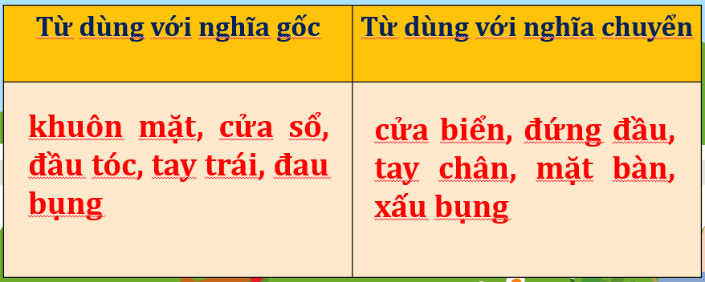  - HS trả lời  - HS lắng nghe
2. HĐ luyện tập: (24 -25 phút)  - GV mời 1 HS đọc yêu cầu, nd của BT1  Bài tập 1: Nêu nghĩa của từ hạt trong mỗi đoạn thơ dưới đây. Từ hạt trong đoạn thơ nào được dùng với nghĩa gốc?  a. Khi đang là hạt  Cầm trong tay mình  Chưa gieo xuống đất  Hạt nằm lặng thinh.  (Trần Hữu Thung)  b. Hạt mưa mải miết trốn tìm  Cây đào trước cửa lim dim mắt cười  Quất gom từng hạt nắng rơi  Làm thành quả - những mặt trời tí hon.  (Đỗ Quang Huỳnh)  - GV yêu cầu HS làm việc theo cặp đôi vào phiếu học tập: (Thời gian 2 phút )  - GV mời đại diện 1-2 HS trình bày trước lớp, HS khác nhận xét, bổ sung.  - Nhận xét, tuyên dương.  ? Qua bài tập 1 các con được củng cố kiến thức gì?  Chuyển ý:  Bài tập 2:Trong hai đoạn thơ dưới đây, từ chân được dùng với các nghĩa nào? Các nghĩa đó có gì giống và khác nhau?  a. Cái gậy có một chân,  Biết giúp bà khỏi ngã.  Chiếc com-pa bố vẽ,  Có chân đứng, chân quay.  Cái kiềng đun hằng ngày,  Ba chân xoè trong lửa.  (Vũ Quần Phương)  b. Chân em bước thật êm  Đường sau mưa ẩm ướt  Trên lá non mịn mướt  Những giọt nước trong lành.  (Nguyễn Quỳnh Mai)  - GV mời 1 HS đọc yêu cầu, nd của BT2  - GV yêu cầu HS làm việc theo nhóm 4 vào phiếu học tập. (Thời gian 3 phút )  - GV mời đại diện 1-2 HS trình bày trước lớp, HS nhóm khác nhận xét, bổ sung.  - Nhận xét, tuyên dương.  ? Qua bài tập 2 các con được củng cố kiến thức gì?  Chuyển ý: | - 1 HS đọc yêu cầu của BT1.  - HS làm việc theo cặp đôi  - Đại diện 1-2 HS trình bày trước lớp, HS khác nhận xét, bổ sung.  - Dự kiến câu trả lời:  a. Hạt: Chỉ bộ phận nằm trong quả, có thể nảy mầm thành cây con. Đây là nghĩa gốc.  b. Hat: Chỉ phần chất lỏng có hình giống như hạt của quả. Đây là nghĩa chuyển  - HSTL  - 1 HS đọc yêu cầu của BT1.  - HS làm việc theo nhóm 4  - Đại diện nhóm trình bày trước lớp, HS nhóm khác nhận xét, bổ sung.  - Dự kiến câu trả lời:  a. 3 từ chân: phần dưới cùng của một vật (Cái com – pa, cái gậy, cái kiềng) để đỡ vật đó có thể đứng được.  => nghĩa chuyển.  b. chân: phần dưới cùng của cơ thể người và động vật, có chức năng di chuyển (bước) => nghĩa gốc.  Giống nhau: hai nét nghĩa đều chỉ phần phía dưới cùng, có tác dụng nâng đỡ.  Khác nhau:  + Từ chân ở câu a: dùng để chỉ bộ phận của vật, có tác dụng đỡ vật.  + Từ chân ở câu b: dùng để chỉ bộ phận cơ thể người và động vật, tác dụng giúp nâng đỡ cơ thể và di chuyển.  - HSTL
BT3:  Đặt câu để phân biệt các nghĩa của mỗi từ sau đây?  - GV yêu cầu HS làm cá nhân vào vở. Gọi 2 HS lên bảng.  - Gọi HS nhận xét  - GV nhận xét tuyên dương  - Gọi HS khác đọc câu mình viết, lớp nhận xét. |  | - 1 HS đọc yêu cầu của bài  - HS làm cá nhân vào vở.  - 2 HS lên bảng, chia sẻ bài làm  - HS nhận xét  - HS chú ý lắng nghe, tiếp thu.  - HS khác đọc câu mình viết, hs lắng nghe, nhận xét
3. Vận dụng: (4-5 phút)  - Hãy đặt câu và giải thích ý nghĩa của từ đa nghĩa: tốt bụng, no bụng; vị ngọt, nói ngọt  - GV cùng hs tóm tắt lại những kiến thức vừa luyện tập.  - Liên hệ v/d trong nói và viết.  - Cho hs hát bài Từ đa nghĩa  - Nhận xét tiết học  - Dặn dò ôn bài ở nhà. | - HS nghe câu hỏi và trả lời.  - HS nhận xét  - HS lắng nghe
IV. ĐIỀU CHỈNH SAU BÀI DẠY:
..................................................................................................................................
..................................................................................................................................
..................................................................................................................................
---------------------------------------------------

Tổ chuyên môn Người thực hiện

